[Nombre del autor]

[Capte la atención del lector con un resumen atractivo. Este resumen es una breve descripción del documento. Cuando esté listo para agregar contenido, haga clic aquí y empiece a escribir.]

[Título del documento]

[Subtítulo del documento]

# Documentación de Jamboree

## 1. Introducción (Contexto, roles, público, etc...)

Jamboree se trata de una página web diseñada para el uso de todos aquellos artistas que quieran crear y compartir música incluso también para aquellos usuarios que solamente quieran revisar música de cualquier estilo y disfrutar de ella .Como aplicación nos aporta un gran abanico de utilidades ya sea utilizar el foro para escuchar música de cualquier tipo dependiendo de tus etiquetas, crear tú mismo tus propias canciones con nuestro propio estudio e incluso poder replicar canciones de otros artistas en el estudio y modificarlas a tu estilo.

### ¿Cómo va A funcionar Jamboree y quÉ nos permitirá hacer?

Jamboree se trata de una página web que actúa como foro musical y estudio musical. Teniendo así una plataforma que permite a los usuarios trabajar únicamente en la página web.

Esta página Web está estructurada inicialmente como una propia red social donde el usuario deberá iniciar sesión o registrarse si no lo está(INDEX).

Una vez éste consiga acceder a la página web tendrá la opción de elegir si va a escuchar música navegando en (FORO) o (AUDIOTECA), o si va a crear música(ESTUDIO).

* En el primer caso si el usuario únicamente quiere escuchar música entrará al foro para ver las creaciones de los diversos usuarios y teniendo éste la capacidad de elegir por etiquetas el estilo de música que desee escuchar.
* En el caso de que quiera crear música el usuario o editar alguna canción que tenga sin terminar podrá elegir la opción de ir a su audioteca y cargar algún archivo o ir al estudio y empezar de 0.

De forma textual parece bastante complejo, pero de forma gráfica estos son los diversos caminos que puede optar el usuario:

De forma más detallada podríamos dividir la página web en las siguientes partes:

#### Página de inicio o Index

Consiste en una página de inicio de sesión como la de cualquier red social siendo familiar al usuario y aportando una primera impresión al usuario del potencial de Jamboree.

Contiene un video promocional que muestra el funcionamiento de la web para que un usuario nuevo pueda saber qué es antes de registrarse.

Una vez el usuario decida entrar tendrá que loguearse o registrase dependiendo si es nuevo o no. En el caso de registrarse será redirigida a una página con un formulario para que pueda introducir sus datos e iniciar sesión.

#### Página principal o main

La página principal o main es la página que se ve una vez se haya iniciado sesión. Esta está formada por 2 secciones en grande y uno de ellos subdividido en dos que nos permitirá elegir diversas opciones según lo que quiera el usuario. Gráficamente es:

|  |  |
| --- | --- |
| FORO | AUDIOTECA |
| ESTUDIO |

#### Foro

El Foro ofrecerá al usuario las últimas canciones creadas por la comunidad. Además, da la opción al usuario de filtrar mediante etiquetas el género musical que desee.

En un aside aparecerán los temas y artistas con más escuchas.

Cada entrada(tema) permite ser votada y añadida a tu audioteca personal para obtener una copia de ese tema y poder modificarlo en tu estudio.

**COMENTARIOS SERA FEATURE EN UN FUTURO, PONER EN APARTADO AL FINAL**

#### Audioteca

La audioteca ofrece todas las pistas guardadas del usuario, ya sean provenientes del foro o de su estudio propio.

Estas pistas pueden ser cargadas en el estudio para poder modificarlas o incluso subirlas al foro.

#### Estudio

El estudio estará compuesto por un “channel rack” para poder crear diversos loop que luego se podrán subir al foro, guardar como archivo mp3 o guardarlo en la audioteca para modificarlo más tarde.

El channel rack se compone de 4 pistas de percusión: bombo, plato, caja y palmas.

Cada una de las pistas contiene 8 compases de 4/4. Así como 32 botones representando cada uno un tiempo, un beat. Al ser pulsado cada uno de estos botones indicará que ese beat de esa pista habrá de reproducirse en el loop.

Para controlar la reproducción se muestra un botón para reproducir, otro para parar, y otro para guardar el loop en la audioteca del usuario.

|  |  |  |  |  |  |  |  |  |  |  |  |  |  |  |  |  |  |  |  |  |  |  |  |  |  |  |  |  |  |  |  |
| --- | --- | --- | --- | --- | --- | --- | --- | --- | --- | --- | --- | --- | --- | --- | --- | --- | --- | --- | --- | --- | --- | --- | --- | --- | --- | --- | --- | --- | --- | --- | --- |
| kick | 0 | 1 | 0 | 1 | 0 | 0 | 0 | 0 | 0 | 0 | 0 | 0 | 0 | 0 | 0 | 0 | 1 | 0 | 1 | 0 | 1 | 0 | 1 | 0 | 1 | 0 | 1 | 0 | 1 | 0 | 1 |
| clap | 1 | 0 | 1 | 1 | 0 | 0 | 1 | 1 | 1 | 0 | 0 | 0 | 0 | 0 | 1 | 1 | 1 | 1 | 1 | 0 | 0 | 0 | 1 | 0 | 1 | 0 | 0 | 0 | 1 | 0 | 0 |
| hithat | 1 | 0 | 0 | 1 | 0 | 1 | 0 | 0 | 1 | 0 | 0 | 1 | 1 | 1 | 0 | 1 | 1 | 0 | 1 | 0 | 1 | 0 | 0 | 1 | 1 | 1 | 0 | 1 | 1 | 0 | 1 |
| snare | 1 | 0 | 1 | 0 | 0 | 0 | 0 | 1 | 0 | 1 | 0 | 1 | 1 | 0 | 0 | 1 | 0 | 1 | 0 | 0 | 0 | 1 | 1 | 0 | 0 | 1 | 0 | 1 | 0 | 1 | 1 |

### ¿A quién va dirigido?

Jamboree no se trata de una página web dirigida a gente que necesite conocimientos amplios de la música si no a amantes de la música, artistas e incluso a productores musicales.

Simplemente con gustarte la música ya puedes sacar muy buen rendimiento de la página web puesto que el foro debe tener pistas suficientes para encontrar música nueva y nunca escuchada, siendo simples demos de artistas con un simple ordenador y una conexión a internet. Esto abre un mundo de posibilidades y reúne a un amplio grupo de público desde jóvenes que escuchan música, creadores profesionales de música, usuarios que simplemente desean compartir su música con amigos incluso managers y discográficas buscando nuevos talentos.

## PLANIFICACIÓN PREVIA

### Roles

* Iván Gómez:
  + Modelado de las bases de datos
  + Diseño de interfaces en foro y audioteca
* Said El-Mourabet
  + Desarrollo de la parte servidora (documentos PHP)
  + Diseño de interfaces en index y main
  + Gestión de usuarios
* Miguel Ángel Morcillo
  + Diseño y desarrollo del estudio
  + Diseño de interfaz general
  + Apoyo al desarrollo de parte servidora.

### MEtodología

Usamos la metodología Scrum. **Explicar scrum** **Explicar JIRA, que da puntoss**

Siendo los Sprints de una duración de 2 semanas, coincidiendo con cada tutoría para definir los objetivos con él.

Para clasificar las tareas creamos varios Epic de las categorías principales, siendo estas: Gestión de usuarios, estudio musical, foro, perfil, ayuda, index, diseño general.

También para medir la evolución de la funcionalidad de la aplicación creamos 3 diferentes versiones o releases, en la que la 1.0 será la aplicación con funcionalidad básica e interfaz básica, la 2.0 funcionalidades añadidas y la 3.0 funcionalidad completa y diseño de interfaz completo.

Para llevar un control de los Sprints y el backlog usaremos la plataforma JIRA.

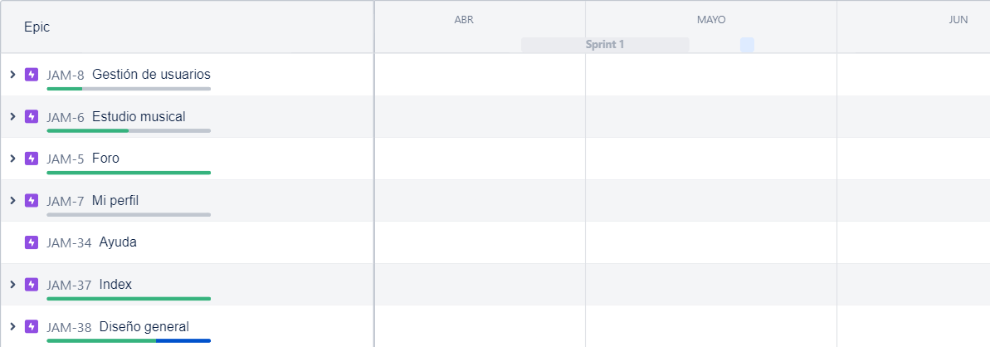

## Análisis

### Requisitos generales

### casos de uso

* **Interacción en el Caso de Uso CUO1**

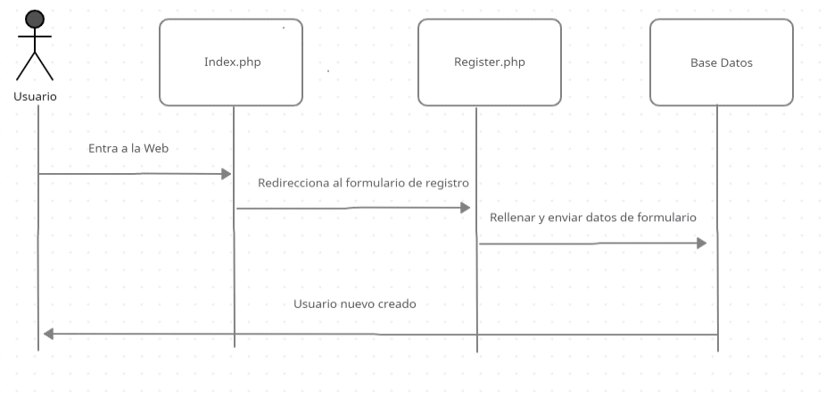

**Figura 1:Diagrama de interacción para el Caso de Uso CU01**

En el diagrama de la Figura 1 se muestra el flujo necesario para poder llevar a cabo el caso de uso:crear un usuario nuevo en la página web.Para ello en primer lugar el usuario deberá entrar a la página web y elegir la opción de registrarse puesto que no tiene un usuario creado una vez la elija le redirecciona a un formulario donde tendrá que poner sus datos y enviarlo.Finalmente estos datos se guardaran el base de datos y tendrá acceso a todas las funciones de Jamboree.

* **Interacción en el Caso de Uso CUO2**

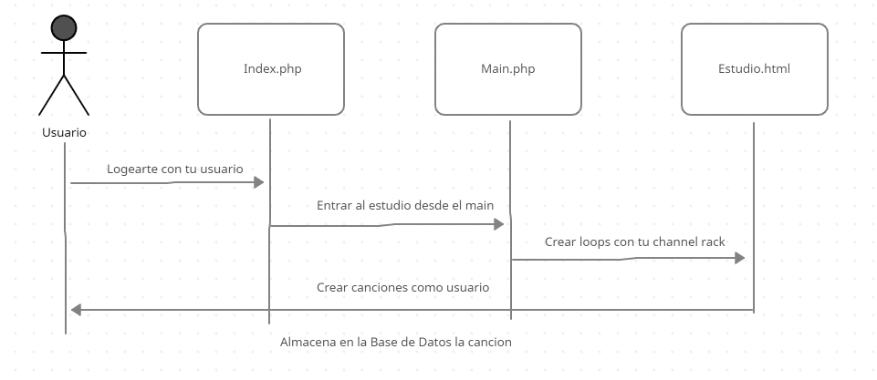

**Figura 2:Diagrama de interacción para el Caso de Uso CU02**

En el diagrama de la Figura 2 se muestra el flujo necesario para poder llevar a cabo el caso de uso:crear una cancion nueva en la página web.Para ello en primer lugar el usuario deberá entrar a la página web e iniciar sesion para ir al apartado de main.php y elegir la opcion del estudio.Una vez se encuentre este en el estudio podra crear su loop y guardar la cancion eligiendo un nombre para ella y asi poder almacenarse en la BBDD de Jamboree.

* **Interacción en el Caso de Uso CUO3**

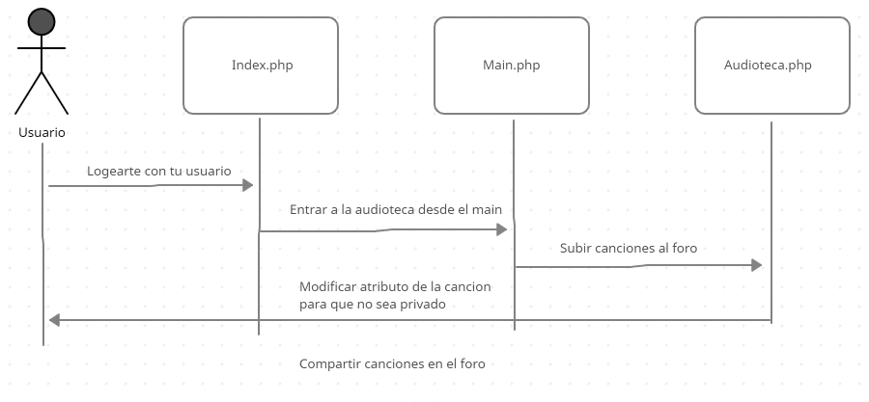

**Figura 3:Diagrama de interacción para el Caso de Uso CU03**

En el diagrama de la Figura 3 se muestra el flujo necesario para poder llevar a cabo el caso de uso:compartir una cancion en el foro.Para ello en primer lugar el usuario deberá entrar a la página web e iniciar sesion para ir al apartado de main.php y elegir la opcion de audioteca.Una vez se encuentre este en la audioteca podra hacer que la cancion deje de ser privada y compartirla con el resto de usuarios del foro en caso contrario esta solo le aparecera a el.

* **Interacción en el Caso de Uso CUO4**

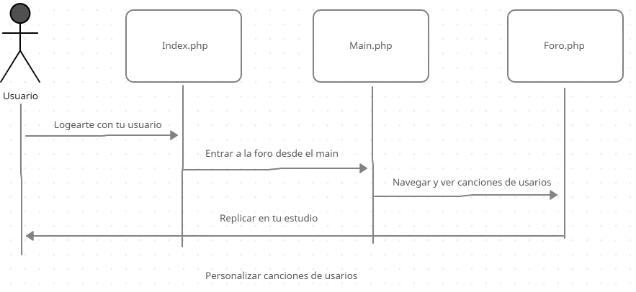

**Figura 4:Diagrama de interacción para el Caso de Uso CU04**

En el diagrama de la Figura 4 se muestra el flujo necesario para poder llevar a cabo el caso de uso:personalizar canciones de usarios desde foro.Para ello en primer lugar el usuario deberá entrar a la página web e iniciar sesion para ir al apartado de main.php y elegir la opcion de foro.Una vez se encuentre este en el foro podra navegar y escuchar diversos y loop y poder replicarlos en su estudio para hacer un nuevo sonido y almacenarlo.

## Diseño

### Arquitectura

La arquitectura que hemos utilizado en nuestra aplicación es cliente-servidor. Esta tecnología consiste en el procesamiento de la información desde una computadora central a la cual múltiples clientes, envían peticiones.

Para el desarrollo de nuestra aplicación hemos utilizado las siguientes herramientas:

* Visual Studio Code: Visual Studio, lugar en el cuál hemos realizado todo el código de la aplicación, es un entorno de desarrollo para distintos lenguajes de programación y que permite a los desarrolladores crear sitios y aplicaciones web, así como servicios web en cualquier entorno compatible con la plataforma.
* MySQL: MySQL, lugar en el cuál tenemos creada nuestra base de datos con toda la información, es un sistema relacional de gestión de bases de datos que nos permite almacenar y acceder a los datos.

### Modelo de datos (E/R, tablas, etc.) **ACORTAR**

En este punto vamos a explicar qué es un diagrama entidad-relación, por qué elementos está formado y las tablas que hemos estimado necesarias para que nuestra página web funcione correctamente.

A través del diagrama entidad-relación podemos representar las entidades de una base de datos que presentan relevancia del sistema, junto con sus propiedades e interrelaciones. Sobre este modelo destacan los siguientes elementos:

-Entidad: Es una unidad de la base de datos que representa a un objeto, persona, empresa… etc, sobre el que se desea almacenar información y está compuesto de atributos, aquellos que nos permiten almacenar los datos que completan la definición del objeto.

Una entidad puede ser un objeto con existencia física como: una persona, un animal, una casa, etc.(Entidad concreta) o un objeto con existencia conceptual como: un nombre, una asignatura de clases, un puesto de trabajo, etc.(Entidad abstracta). Uno o un conjunto de los atributos que componen la entidad, nunca va a poder repetirse. A este atributo se le conoce como clave primaria o clave de la entidad. En cambio, existen atributos que contienen valores que coinciden con la clave primaria de otra tabla y que se utilizan para unir tablas. A este atributo se le conoce como clave foránea.

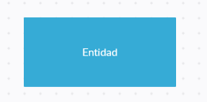

-Relación: Es el pilar fundamental en la construcción de bases de datos relacionales, ya que nos permite establecer las concordancias, asignaciones y relación entre las entidades o tablas, así mismo permite garantizarnos la integridad referencial de los datos, por tanto la ventaja que tienen es que nos permiten evitar la duplicidad de registros en la base de datos.

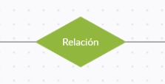

Según el número de entidades relacionadas (cardinalidad), se pueden definir principalmente tres tipos de relaciones ( Relación Uno a Uno(1:1), Uno a Muchos(1:n), Muchos a Muchos(n:m)). A continuación, se puede observar un pequeño ejemplo de Relación Uno a Uno:

1. Relaciones Uno a Uno (1:1). Una entidad A está asociada a lo más con una entidad B, y una entidad B a lo más con una entidad A. Ejemplo: "Ser jefe de" es una relación 1:1 entre las entidades empleado y departamento.

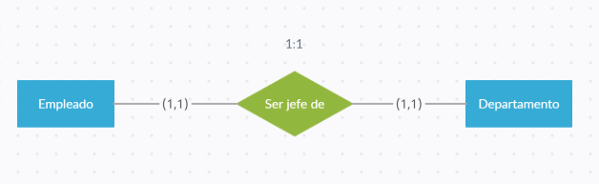

La página web de Jamboree se basa en el siguiente diagrama entidad-relación que presenta las cardinalidades (0,n) y (1,1):

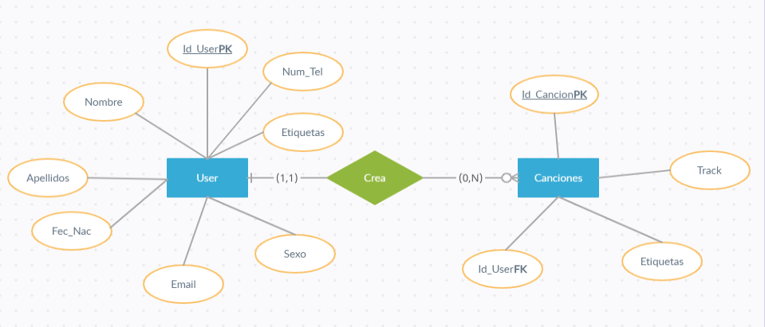

En este diagrama podemos observar las dos entidades relevantes que componen nuestra base de datos. Se tratan de User y Canciones. Se puede diferenciar claramente como es User la entidad principal, ya que la entidad Canciones posee el atributo Id_User que depende de la clave primaria de la entidad User. La entidad User posee como atributos su número identificador, nombre, apellidos, fecha de nacimiento, email, sexo, número de teléfono y etiquetas, siendo el primero clave de la entidad. Al igual que en la anterior entidad, la entidad Canciones también posee como atributo su número identificador, además de otros atributos como track, etiquetas y el atributo Id_User que hace referencia a la clave primaria de la entidad User.

Una vez realizado el diagrama entidad-relación diseñamos el modelo lógico-relacional que es la conversión del modelo entidad/relación. Con este modelo se pueden ver las tablas con sus campos y los tipos de relaciones. Sería el diagrama final y el más detallado de la base de datos.

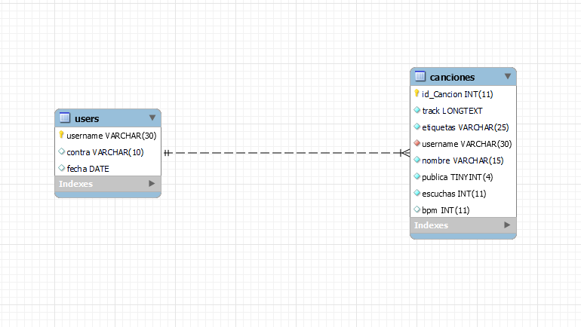

### Interfaz gráfica (usabilidad, accesibilidad, responsive, etc.)